Виртуальная память
См. Teaching\Man_docs\Intel\Pentium\
24143004 Pentium ® Processor Family Developer’s Manual Volume 3: Architecture and Programming Manual
24319201 Intel Architecture Software Developer’s Manual Volume 3: System Programming Guide

Ряд вопросов имеют решение с использованием одного (сложного) механизма
- Выполнение программы, объем которой превышает объем физической памяти
- Совместное выполнение нескольких программ с организацией взаимодействия между ними и с обеспечением контроля степени этого взаимодействия (защита)
- Независимость работоспособности программы от места ее расположения в физической памяти и от конфигурации этой памяти
- Независимость (легкая сопрягаемость) разрядности компонентов логических адресов в программе (указателей), разрядности линейного адреса, разрядности физического адреса и реального объема памяти, установленной в системе.

Как можно выполнять программы большого размера (превышающие размер ОЗУ) ?
Вначале стали использовать оверлейную структуру программ, когда большая программа разбивается на отдельные модули перекрытия (оверлеи overlays). Первый модуль загружается в память и работает. Если ему нужен код или данные, содержащиеся в других модулях, то работающий модуль вызывает функции, загружающие другие модули. При этом программист сам должен отследить: 1) вызов функций загрузки, 2) передачу управления вновь загруженным модулям, 3) контроль суммарного объема загруженных модулей (объем не должен превышать имеющегося объема памяти), 4) размещение модулей в памяти, и другие подобные вопросы. Эта работа оказывается весьма трудоемкой.
При этом отметим, что поскольку вновь загружаемые модули "ложатся" в память на место находившихся там ранее, то 1) разные объекты программы, находящиеся в разных модулях, но попадающие в одно и то же место физической памяти получают одни и те же физические адреса, 2) расходуется время на перезагрузку модулей 3) фрагментируется память, поскольку модули имеют разные размеры, 4) для работы в другой конфигурации памяти требуется перекомпоновка программы.
Как альтернатива оверлейной структуре, возникла концепция виртуальной памяти (1961 г, Манчестер). Фактически используется та же идеология перезагрузки модулей (свопинг swapping), однако замена осуществляется аппаратурой и операционной системой автоматически, без какого-либо участия программиста и незаметно для него.
При этом программист оперирует адресами в (линейном) виртуальном адресном пространстве задачи, размер которого не меньше размера программы (включающей как исполняемый код так и данные). Каждый объект программы в пространстве виртуальных адресов имеет уникальный адрес.

Принципы организации виртуальной памяти
Пространство линейных адресов программы и диапазон физических адресов реально существующей памяти разбиваются на блоки (сегменты, страницы). Эти блоки в рассматриваемом примере имеют одинаковую длину, но это не обязательно.
Простейший вариант : размеры блоков (страниц) одинаковы, равны 2к и выровнены по 2к границам адресов (см. рис.). Пусть физическая память имеет ограниченный размер 2^{k+3} и разбита на 8 страниц, а выполняемая программа содержит N сегментов размером ≤2^{k}. Для установления соответствия операционная система формирует в системной области памяти таблицу страниц, которая содержит информацию о всех блоках выполняемой программы. Запись для каждого блока содержит обычно следующие поля:
1) Место на внешнем носителе, где расположен блок. Туда ОС обращается, когда требуется загрузить данный блок в физическую память. При этой загрузке ОС должна выбрать свободную страницу физической памяти, загрузить туда сегмент с диска, а затем заполнить в строке таблицы страниц два поля:
2) записать номер страницы физической памяти, куда записан сегмент, а также установить
3) "бит присутствия" БП, который говорит о том, что данная страница находится в ОЗУ. , в соответствующей строке таблицы автоматически устанавливается
4)"бит изменения" БИ - этот бит устанавливается, если при работе программы в данный сегмент происходит запись, т.е. сегмент подвергается модификации. Этот бит будет использован, если данный сегмент удаляется из ОЗУ, поскольку на его место требуется поместить в память новый сегмент. Старый сегмент требуется сохранять на диске только в том случае, если бит изменения был установлен, (т.е. сегмент был изменен).
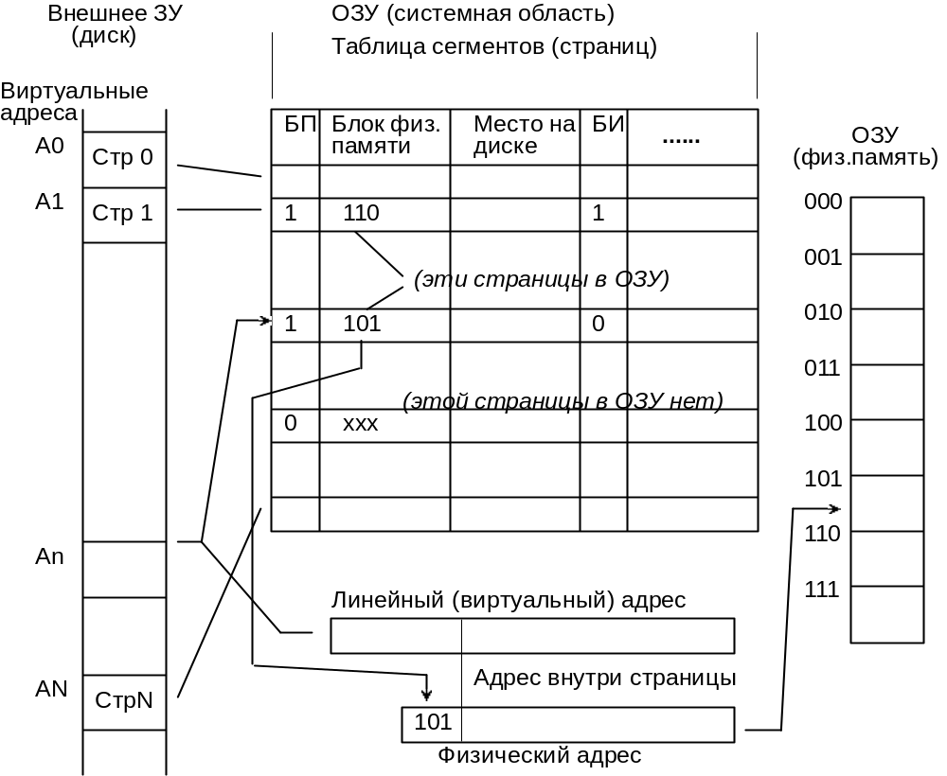

Термин линейный адрес подразумевает, что все адреса, используемые программой, расположены в едином одномерном (линейном) адресном пространстве, и каждый программный объект (элемент данных или команда программного кода) имеет свой уникальный адрес в этом пространстве. В противоположность этому, при использовании оверлейной структуры, один и тот же адрес может соответствовать нескольким объектам из разных модулей (оверлеев), загружаемых в одну область памяти в разные интервалы времени.

